Информация
о проведении акции
«Қатыгездік пен зорлық- зомбылықсыз балалық шақ»,
«Детство без жестокости и насилия»

Цель акций: Создать условия для повышения уровня правовой культуры несовершеннолетних. Сформировать доброжелательное отношение друг к другу. А рамках акции проведены широкомасштабные мероприятия направленные на привлечение внимания взрослых на проблемы жестокого обращения и распространение информации о недопустимости проявления жестокого среди подростков.
Для достижения поставленных задач проведены следующие мероприятия:
п/н | Меропрятие | Фото отчет
 | Информационный стенд «Детство без жестокости и насилия» | 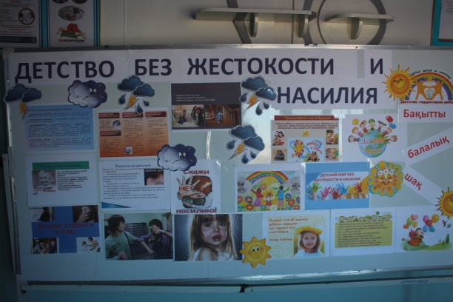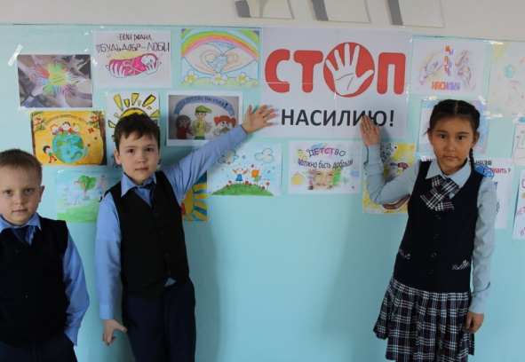
 | Практический семинар на тему «Меры воздействия и предупреждениия насильственных действий» (онлайн) | 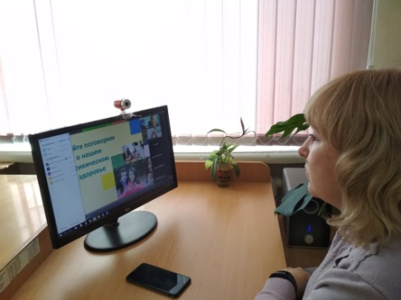
 | Сюжетная игра-викторина «Кішкентай азаматтардың үлкен құқықтары» (онлайн) | 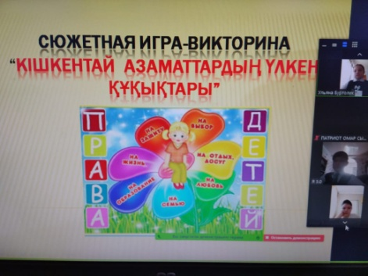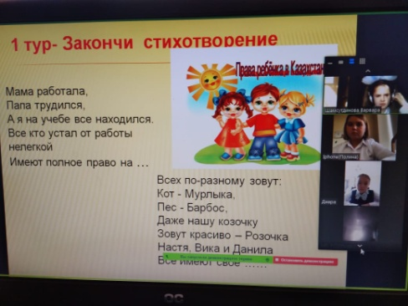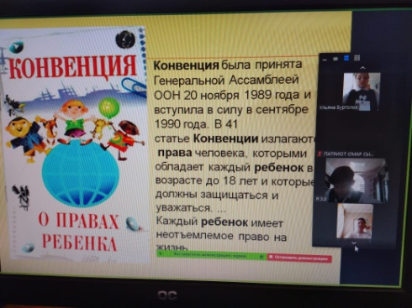
 | Книжная выставка  «Мои права! Мои обязанности!»,  «Детство без насилия» | 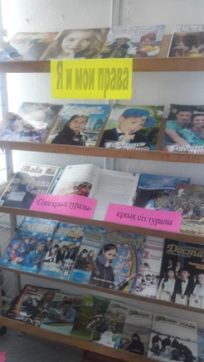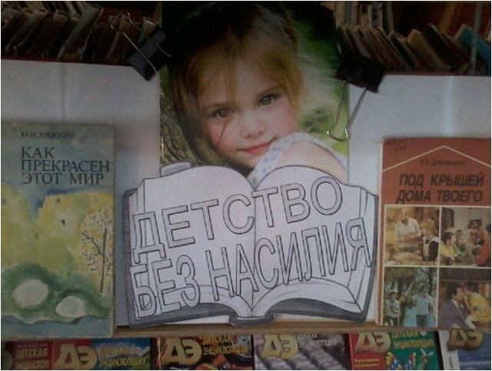
 | Конкурс рисунков «Стоп насилию» (онлайн), эссе «Как построить мир без насилия» (онлайн) | 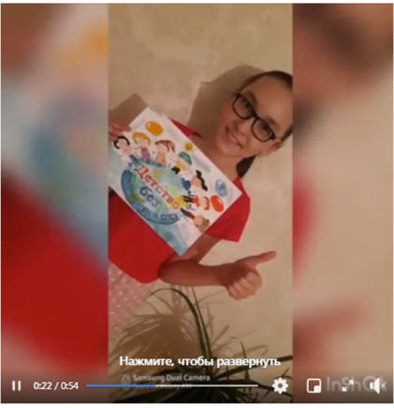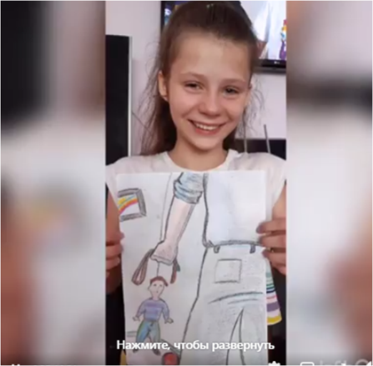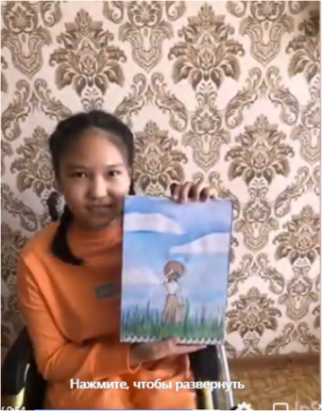
 | Беседа «Знаешь ли ты свои права и обязанности?!» | 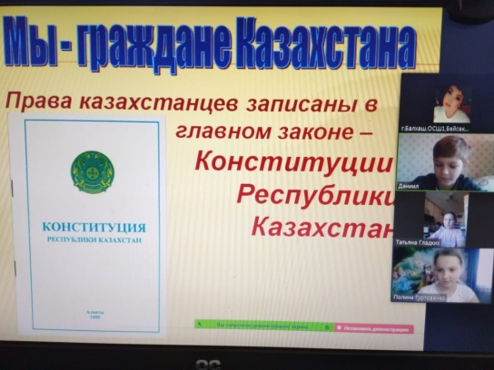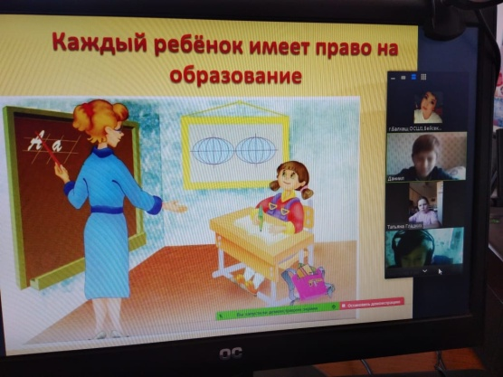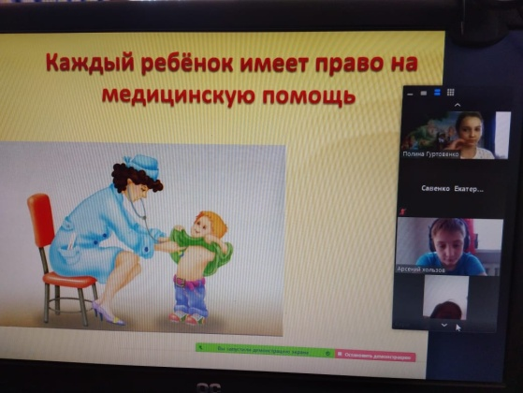
 | Час семьи « Как помочь развиваться всесторонне развитой личности» | 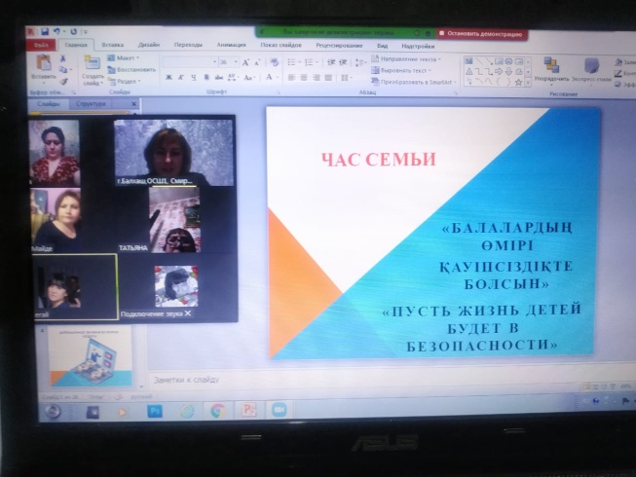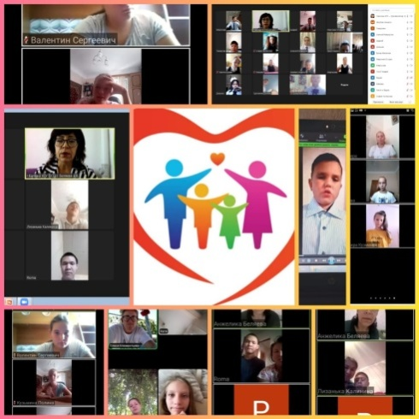
 | Практикум «Береги здоровье смолоду» | 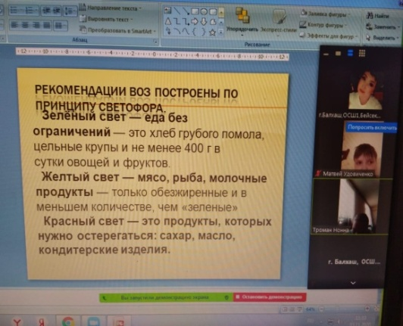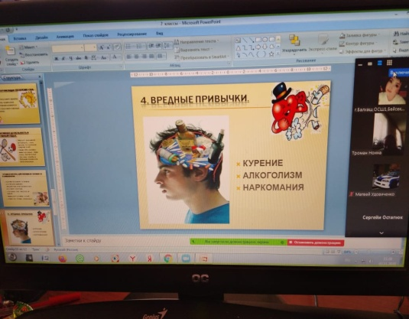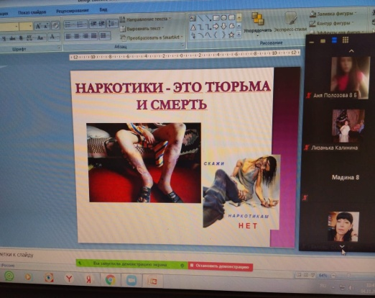
 | Игра «20 ноября – Всемирный день детей» | 